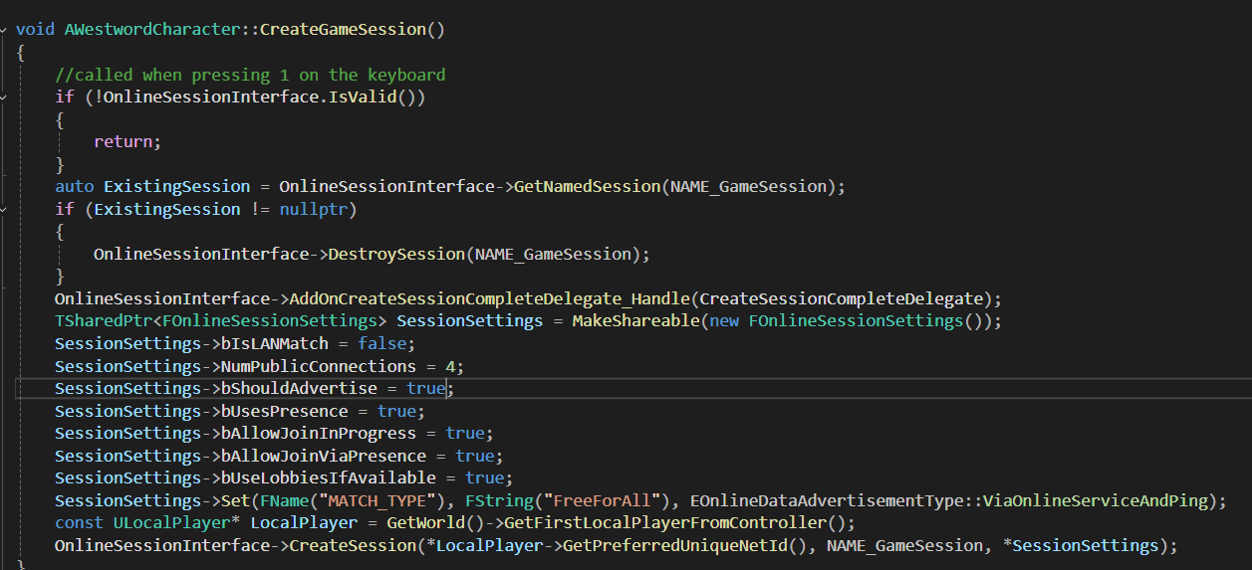

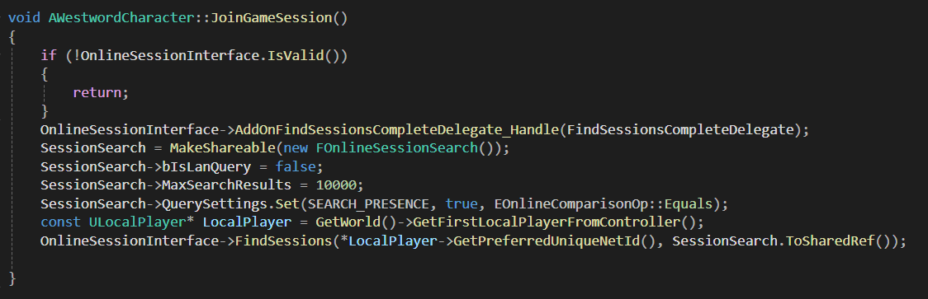

Steam测试

想的是使用steam进行联网设置，采用OnlineSubSysteamSteam这个子系统，根据官方文档和网络相关教程，成功创建了steam GameSession

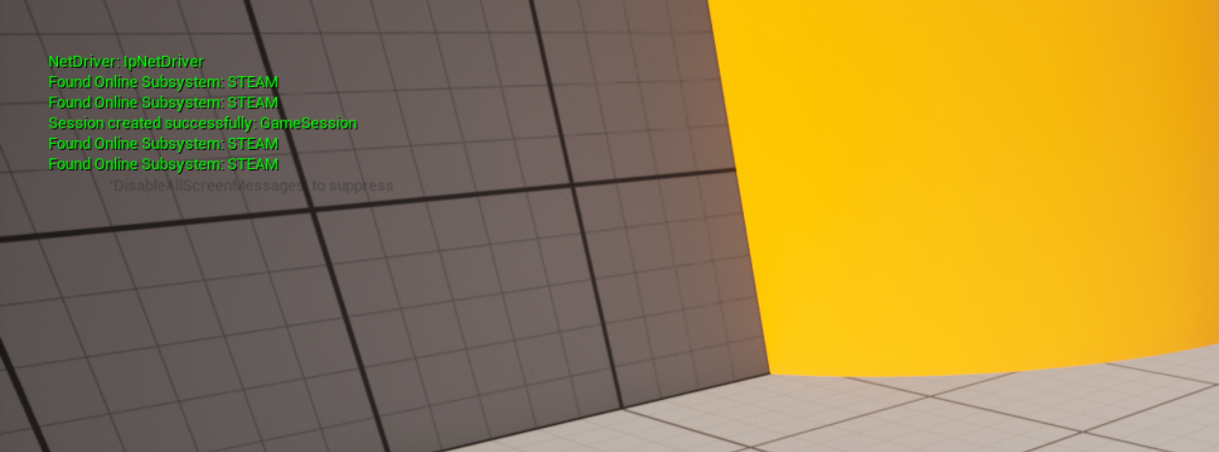,但是当使用JoinSession时发现了问题，客户端可以查找到服务器创建的Game Session,但是就是无法加入，每次加入就会跳转至默认地图。

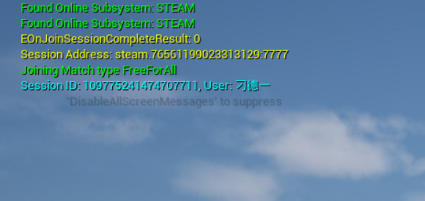

经过多方排查发现了问题，客户端在加入服务器时使用的是ClientTravel函数,这个函数的第一个参数Address的结果其实不是一个Ip地址，而是Steam的P2P网络会话。





要想通过这个steam.7656xxx:7777这个地址加入服务器地图，所使用的NetDriver就必须是官方文档中提到的SteamNetDriver类



但是通过游戏日志发现，当服务器启动时，使用的NetDriver是IpNetDriver，这个驱动器只能解析Ip地址，不能解析Steam的P2P网络会话，这就是无法加入服务器的原因。



官方文档同样有所提及：DriverClassName 是主网络驱动器的类名称。

DriverClassNameFallBack 是退却网络驱动器的类名（如果主网络驱动器类初始化失败），这边遇到的问题就是主网络驱动器初始化失败,使用了第二个IpNerDriver设置。

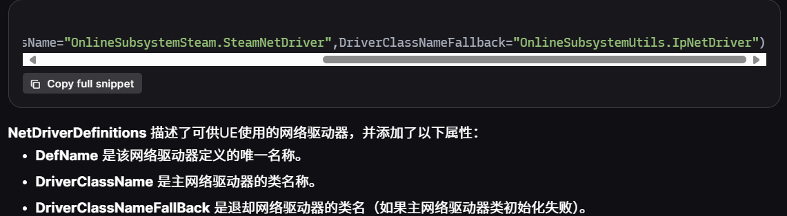

最终通过虚幻论坛找到了解决方法，使用Steam Sockets进行插件进行通信，修改配置文件如下：

